Министерство науки и высшего образования Российской Федерации

**Федеральное государственное бюджетное образовательное учреждение**

**высшего образования**

«Владимирский государственный университет

имени Александра Григорьевича и Николая Григорьевича Столетовых»

(ВлГУ)

Кафедра информационных систем и программной инженерии

**Лабораторная работа №5**

**по дисциплине**

**«Основы разработки веб-приложений»**

**ЗНАКОМСТВО С ФРЕЙМВОРКОМ LARAVEL**

**Выполнил**:

ст. гр. ПРИ-120

Д. А. Грачев

**Принял**:

Старший преподаватель

кафедры ИСПИ

Спирин И. В.

Владимир, 2023

ЦЕЛЬ РАБОТЫ

Познакомиться со структурой приложений Laravel и разработать приложение «Корзина покупателя».

ВЫПОЛНЕНИЕ РАБОТЫ

1. Задание:
   1. Воспроизвести шаги из методички и показать работоспособность.
   2. Реализовать 2 CRUD операции с продуктами на выбор.
   3. Реализовать логику работы корзины покупателя с использованием объекта session (при перезагрузке страницы данные не теряются).
2. Создадим новый Laravel проект с помощью команды «php composer.phar create-project --prefer-dist laravel/laravel lab5»

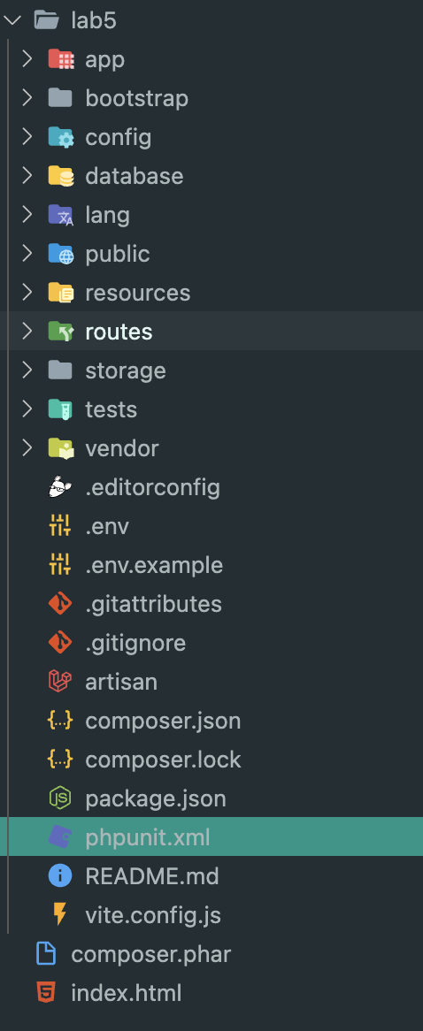

Рисунок . Созданный проект

1. Создадим новую модель с помощью команды «php artisan make:model Product -m»

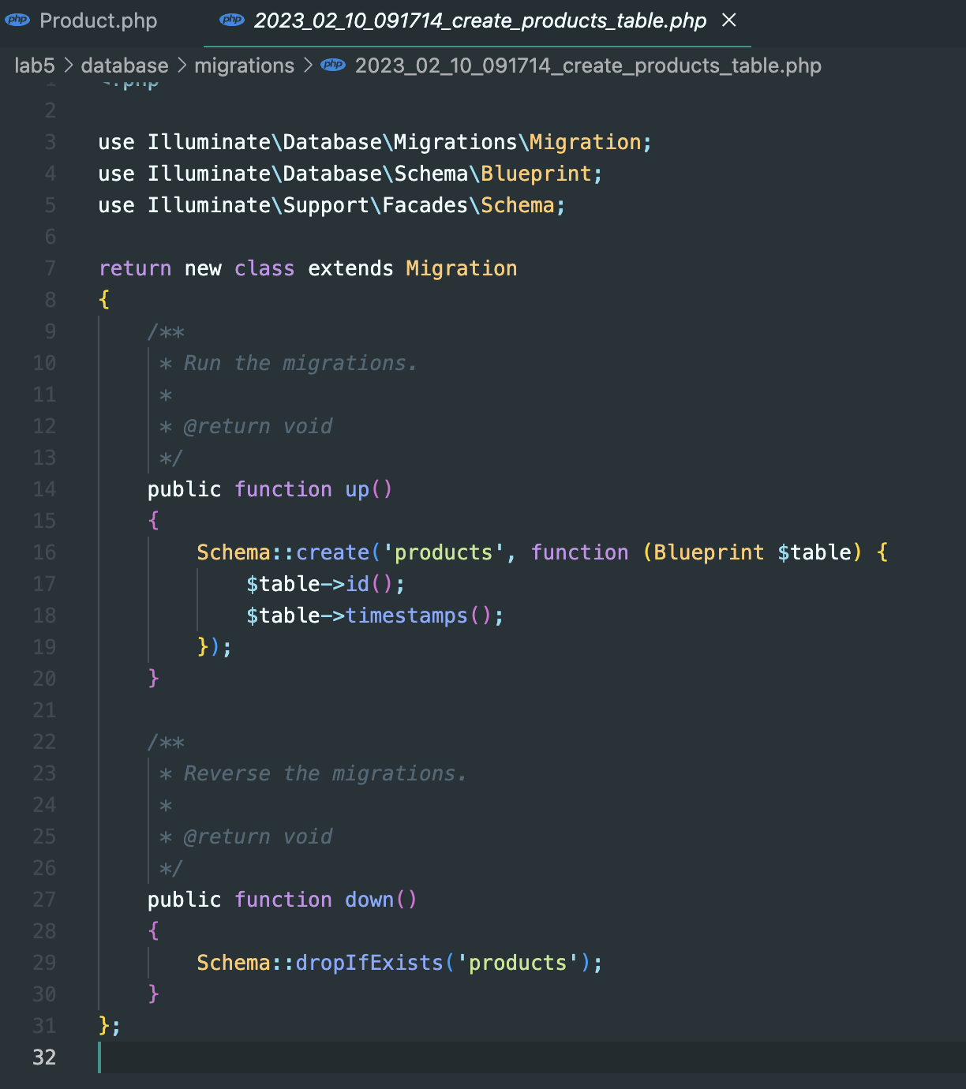

Рисунок . Созданная миграция

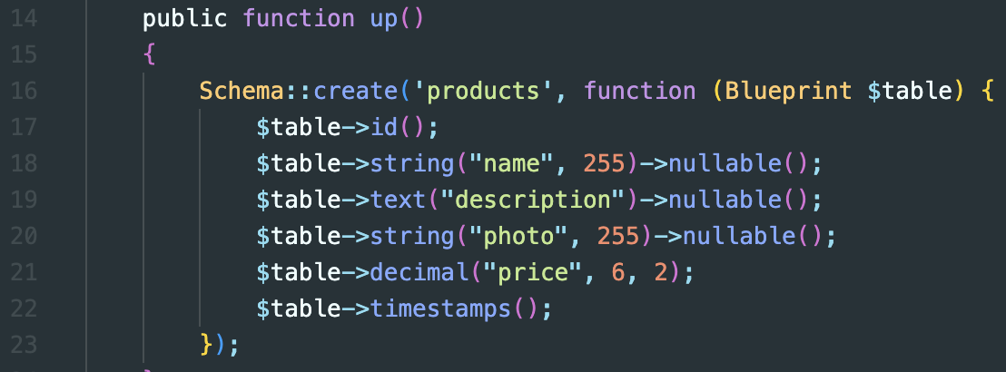

Рисунок . Добавление полей модели

С помощью команды «php artisan migrate» проведем миграцию, чтобы таблица отобразилась в БД

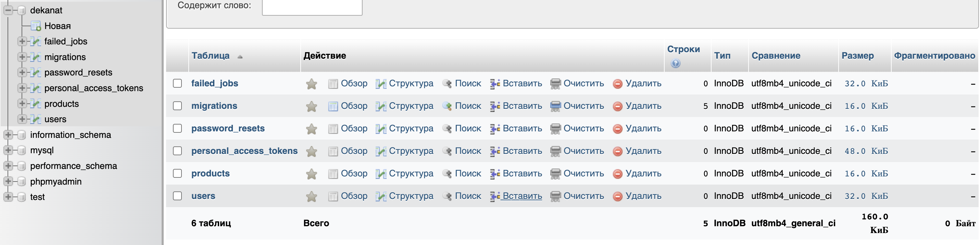

Рисунок . Созданная база данных

1. С помощью команды «php artisan make:seed ProductsSeeder» создадим скрипт для заполнения БД начальными данными

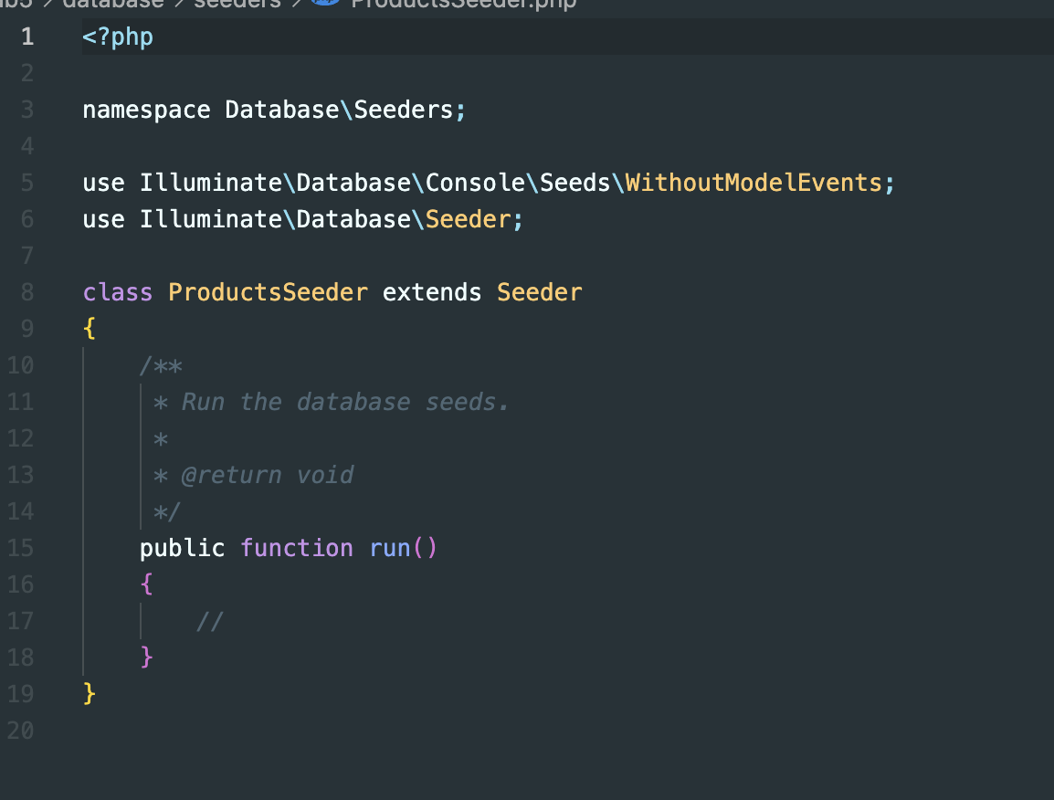

Рисунок . Созданный файл

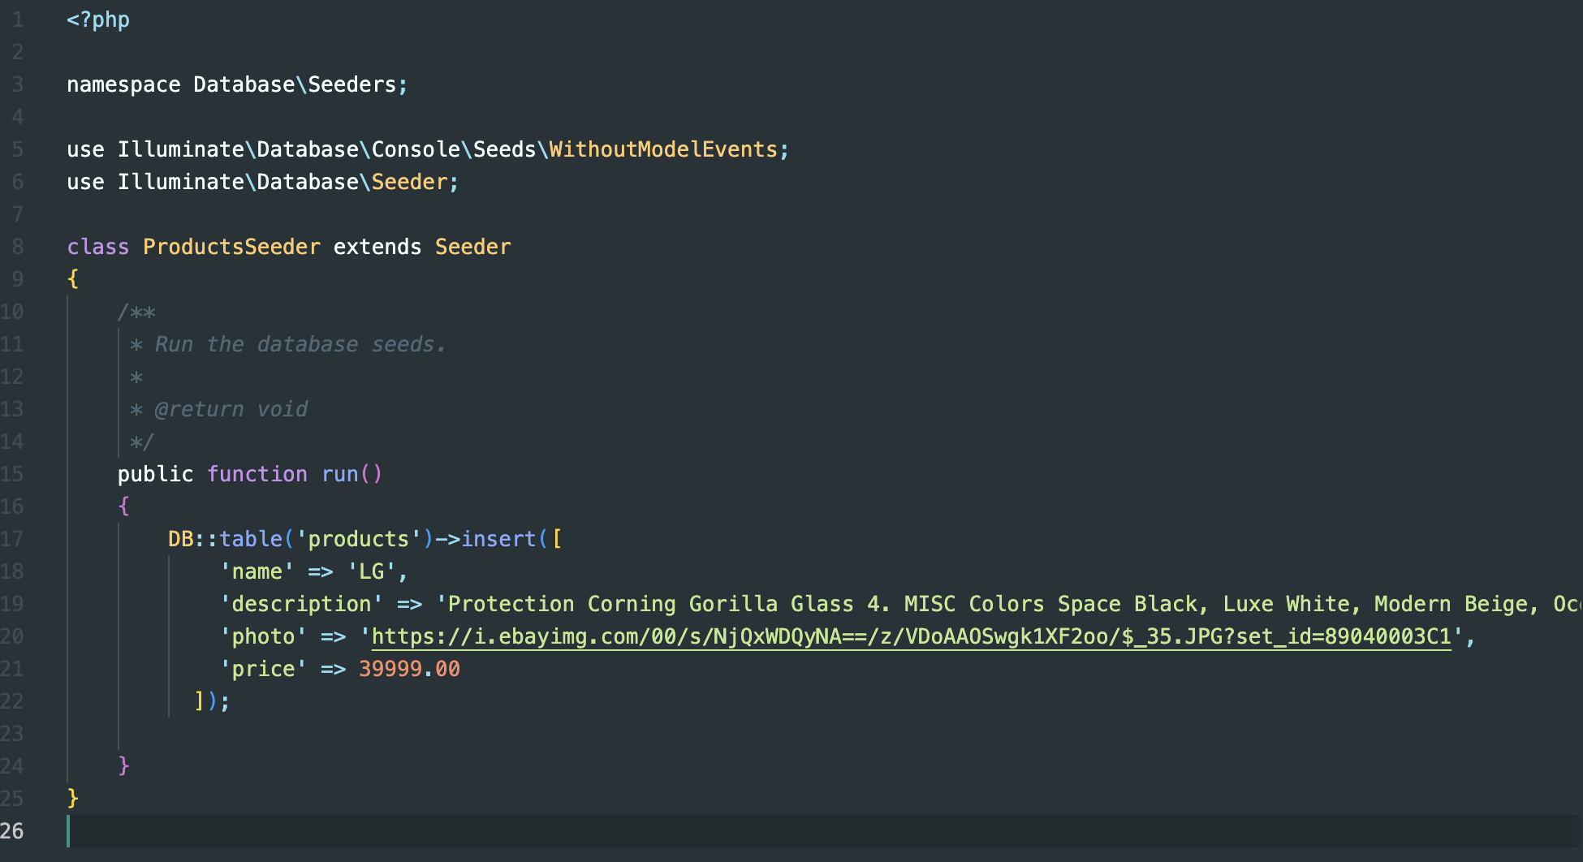

Рисунок . Добавление продукта

Самостоятельно добавил 5 записей в таблицу

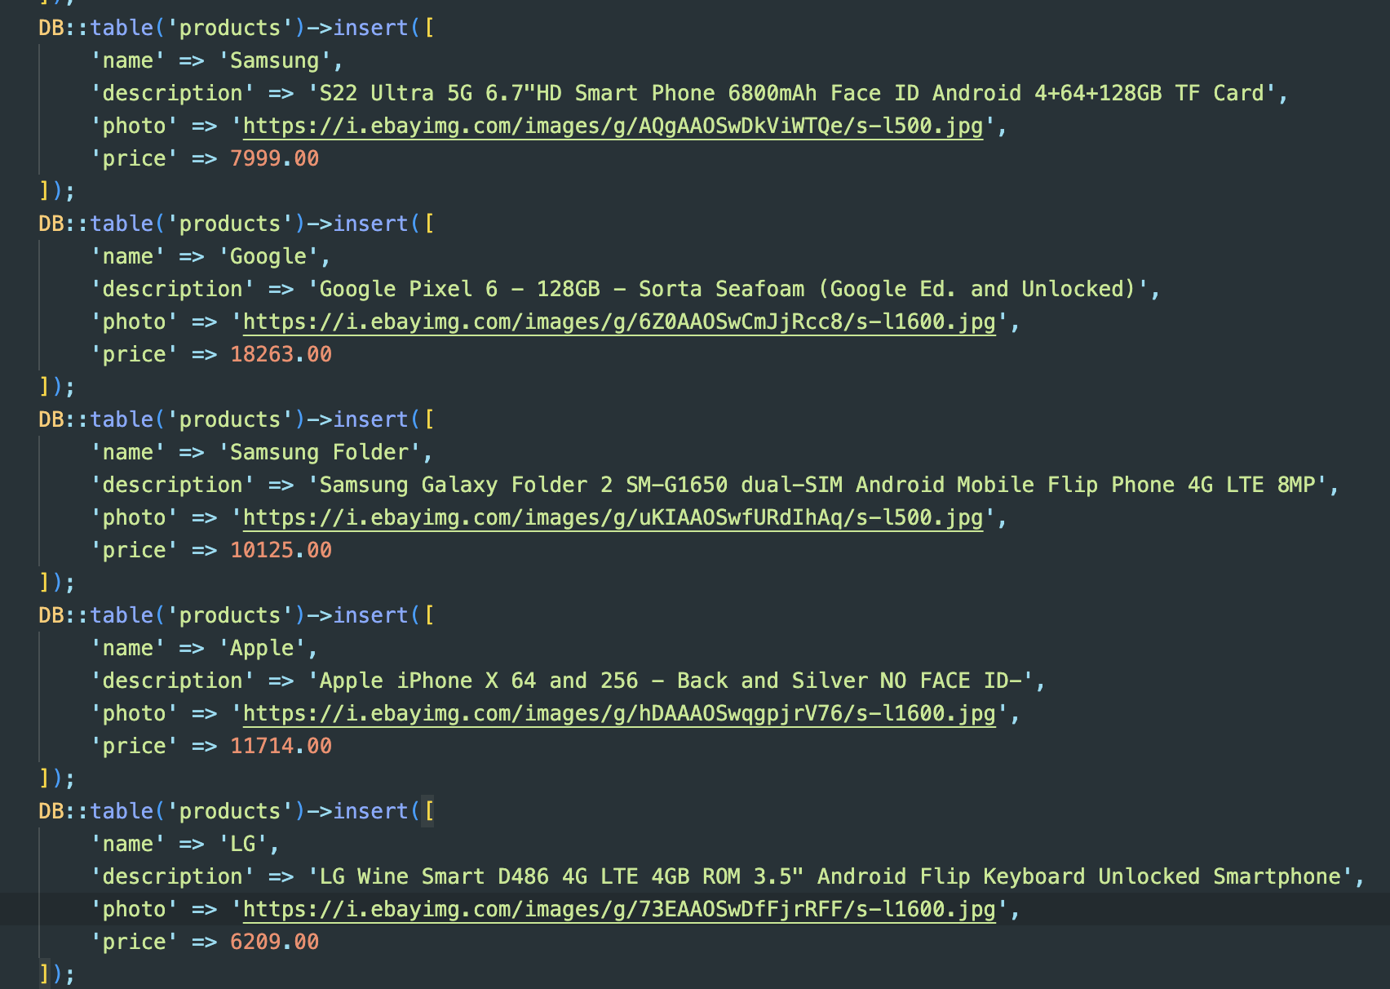

Рисунок . Добавленные данные

1. С помощью двух команд создадим записи в базе данных
   1. «php ../composer.phar dump-autoload»

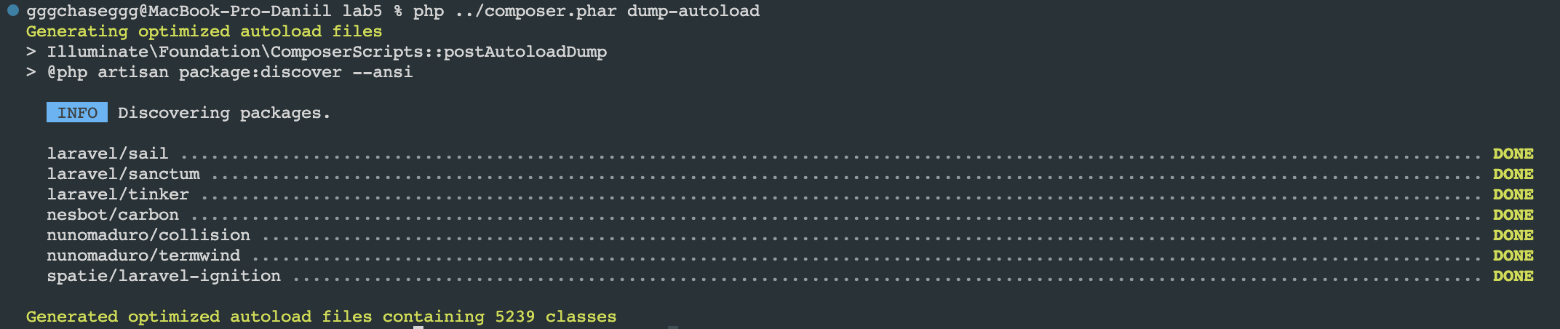

Рисунок .Работа команды

* 1. «php artisan db:seed –class=ProductSeeder»

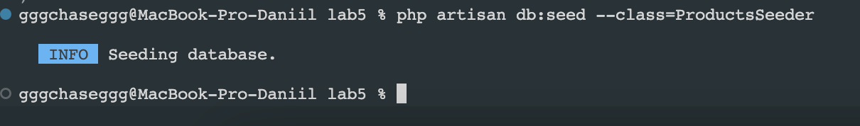

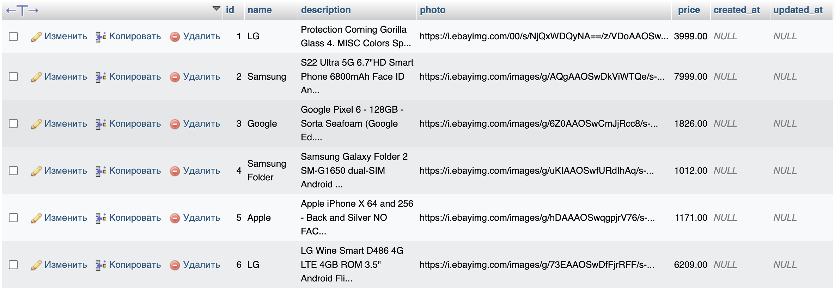

Рисунок . Добавленные данные в БД

1. С помощью команды «php artisan make:controller ProductsController» создадим контроллер продуктов

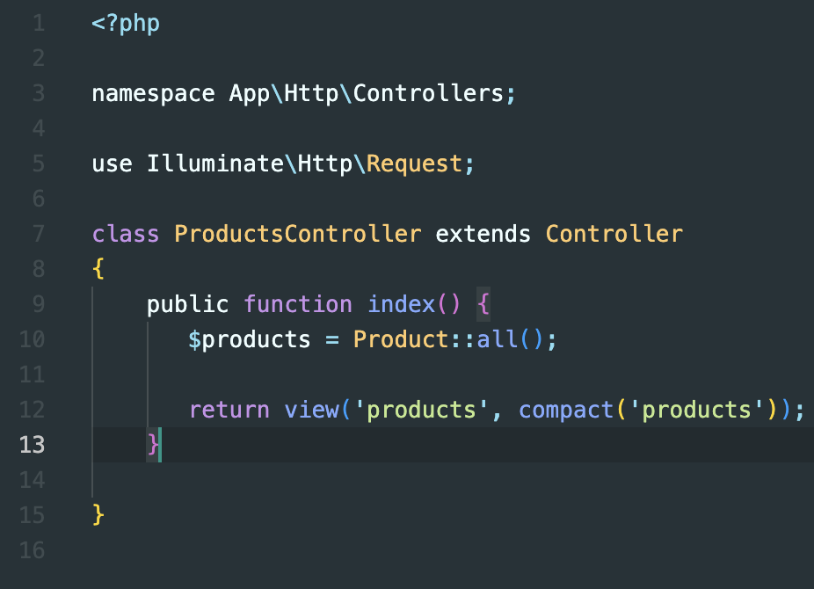

Рисунок . Контроллер продуктов

1. В папке «resources/views» создадим файл «layout.blade.php»

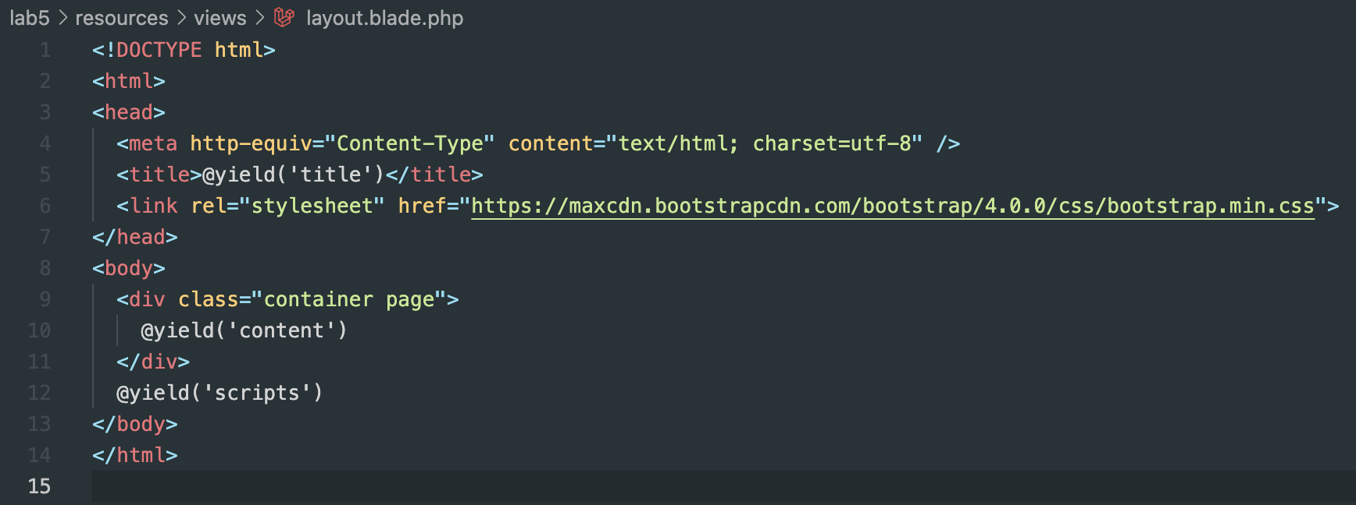

Рисунок . Файл layout.blade.php

1. В папке «resources/views» создадим файл «products.blade.php»

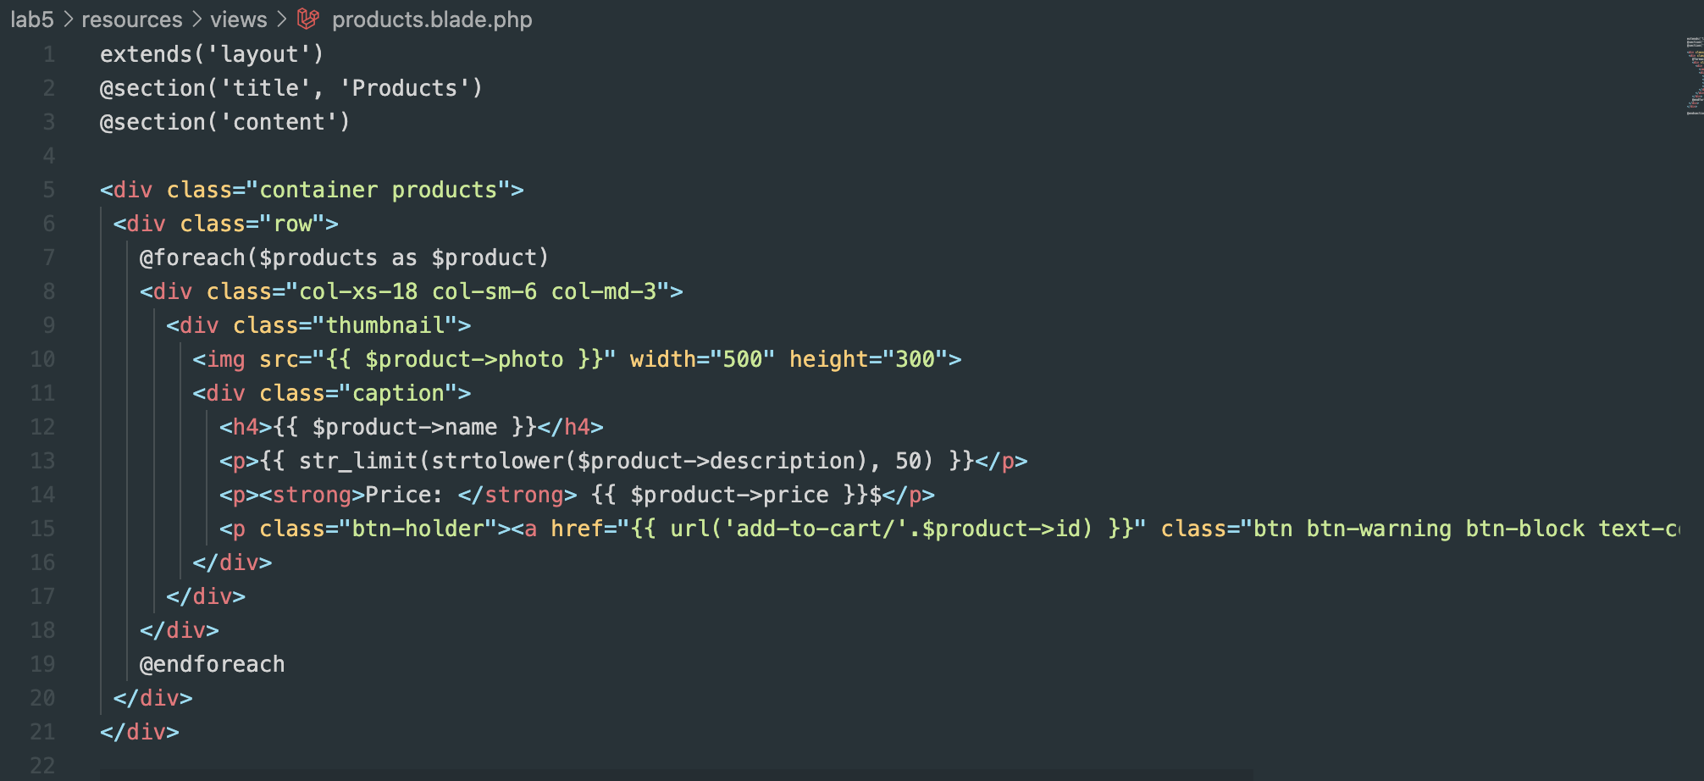

Рисунок . Файл products.blade.php

1. Поменяем стандартную страницу на страницу товаров

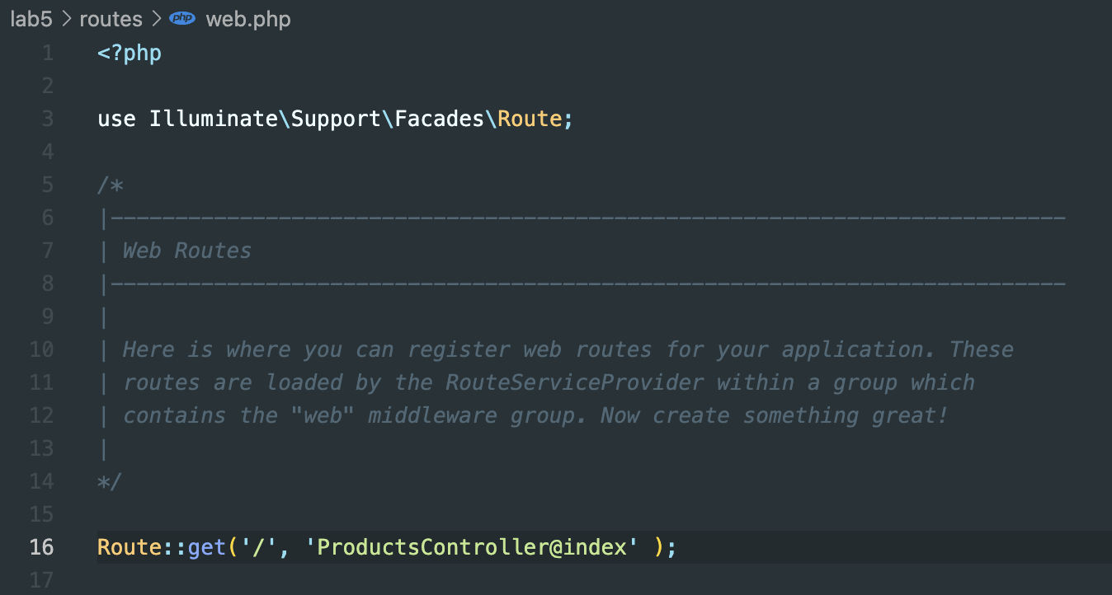

Рисунок . Замененный стандартный путь

1. Запустим страничку

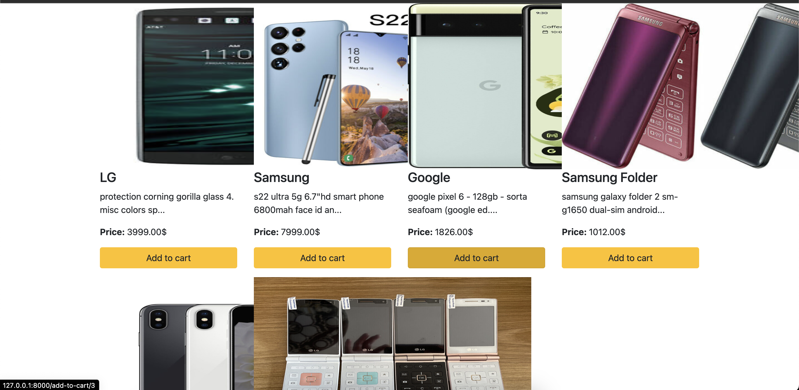

Рисунок . Страница с товарами

1. Дополним контроллер методами для CRUD операций

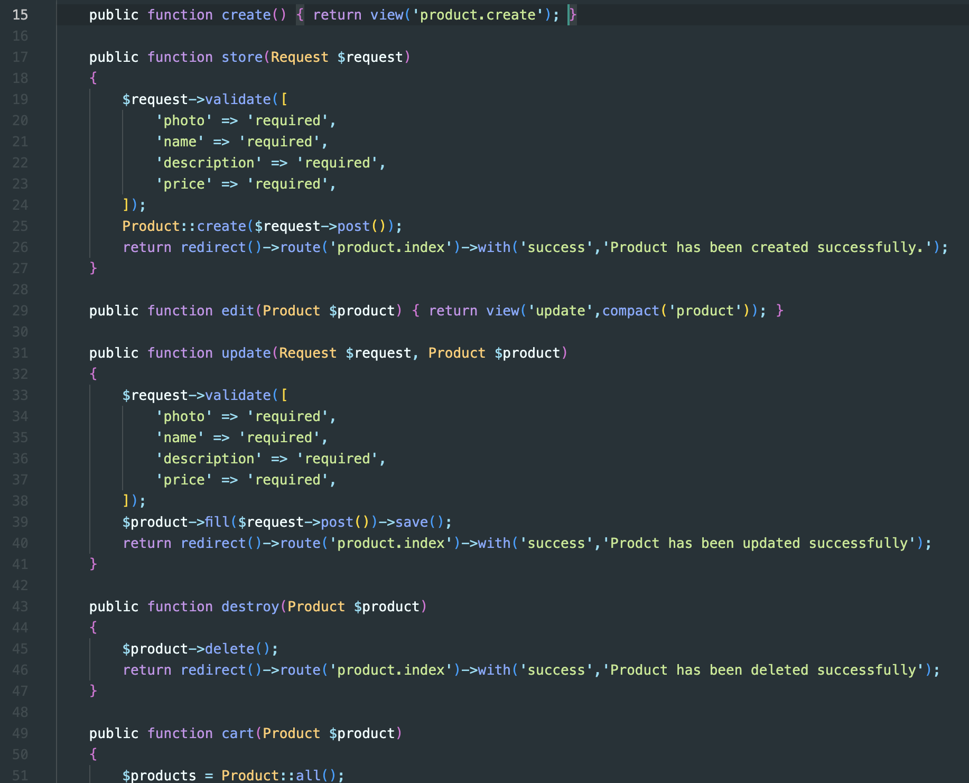

Рисунок . Листинг контроллера

1. Создадим карточку товара

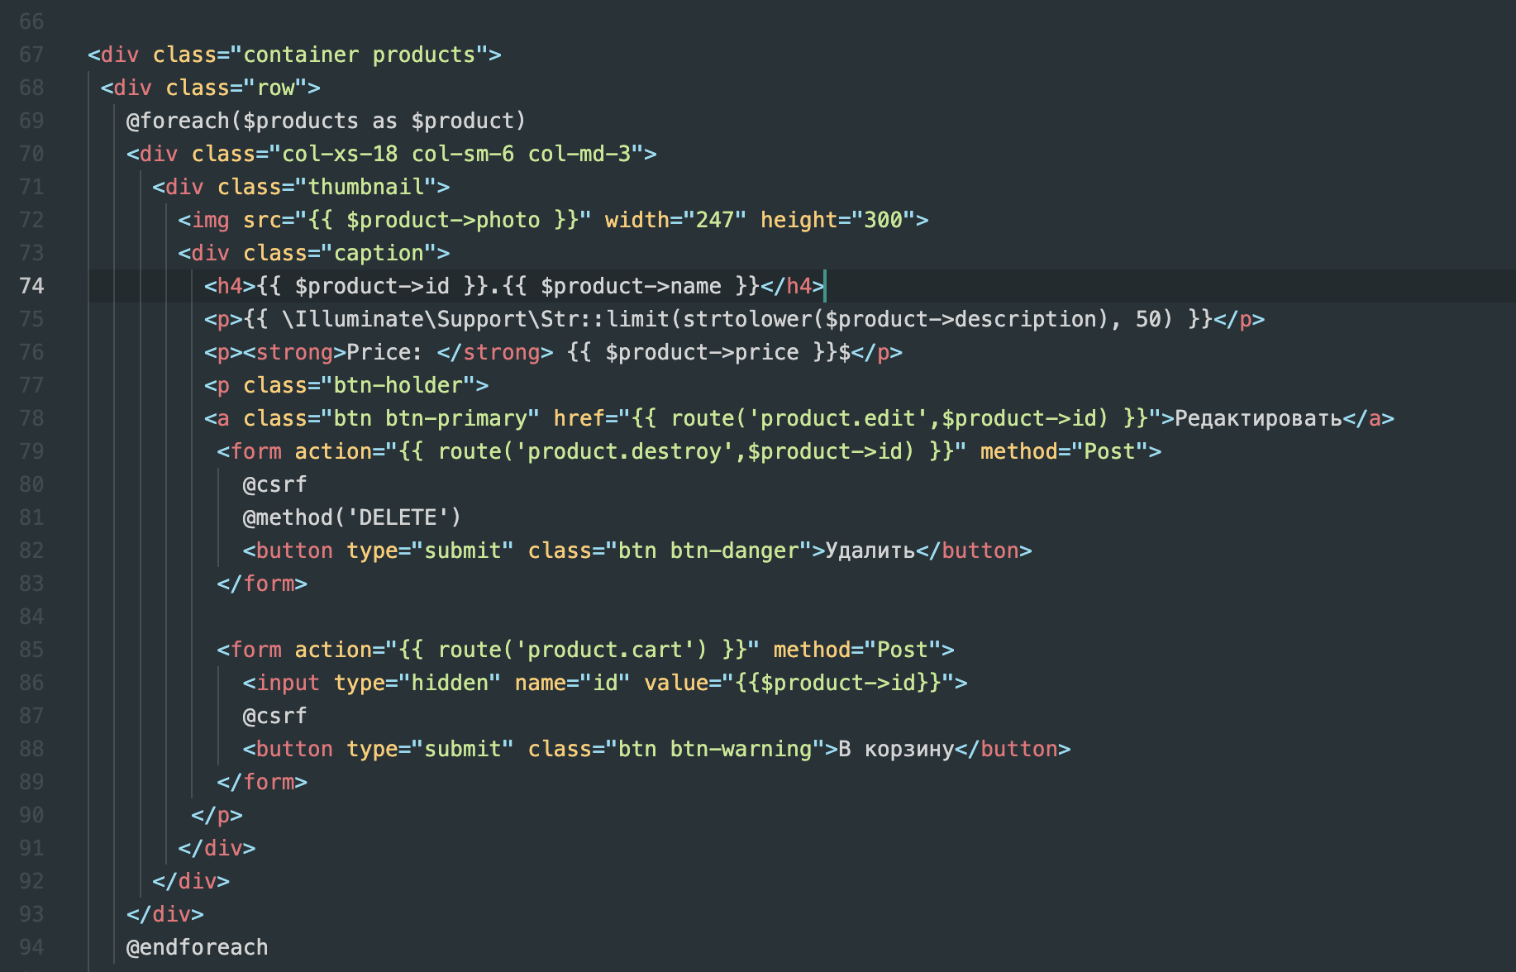

Рисунок . Листинг карточки товара

1. Создадим карточку товара на страницу корзины товаров

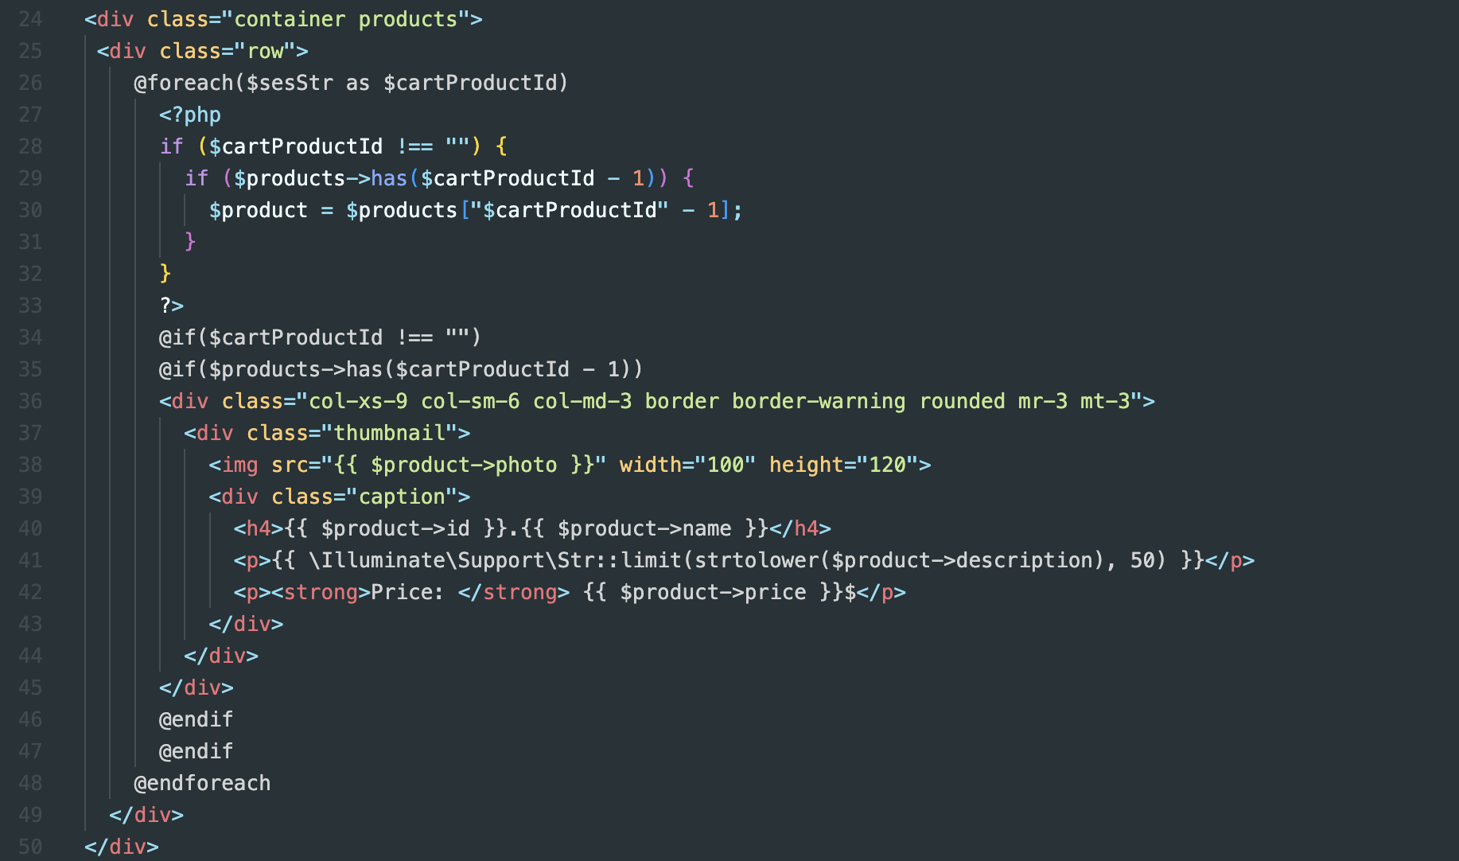

Рисунок . Листинг карточки товара в корзине

1. С помощью сессии сохраним товары в корзине

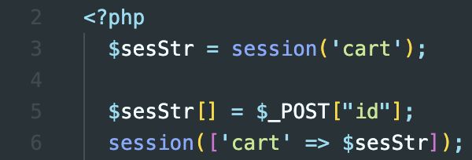

Рисунок . Листинг работы с сессией

1. Настроим пути в приложении



Рисунок . Пути в приложении

1. Скриншоты работы приложения

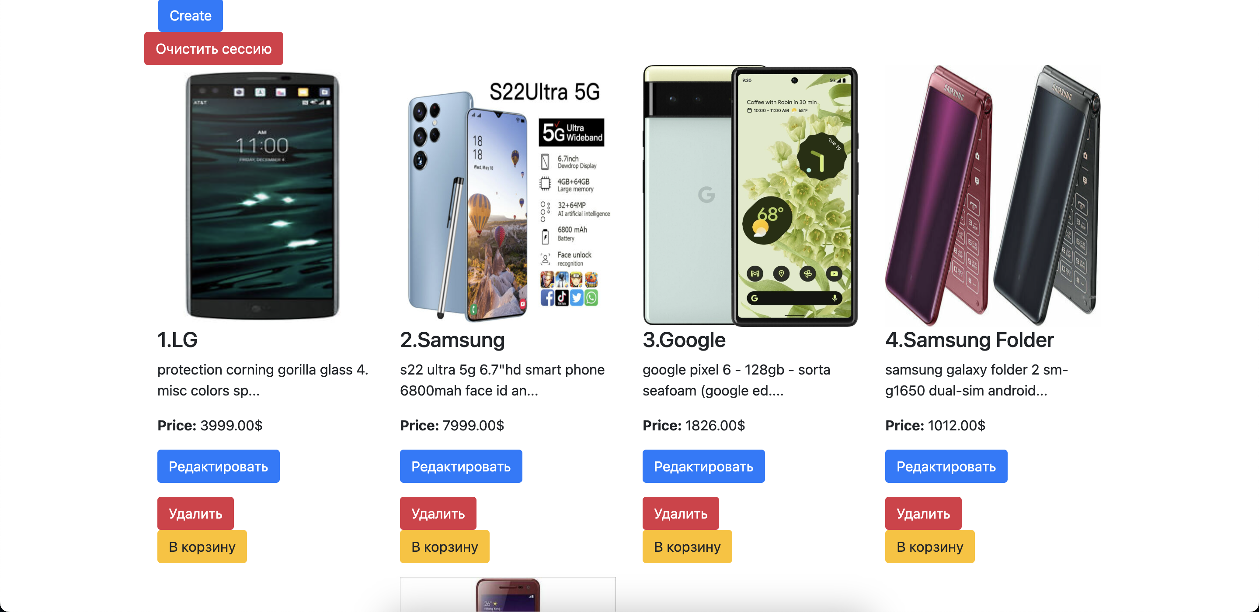

Рисунок . Страница списка товаров

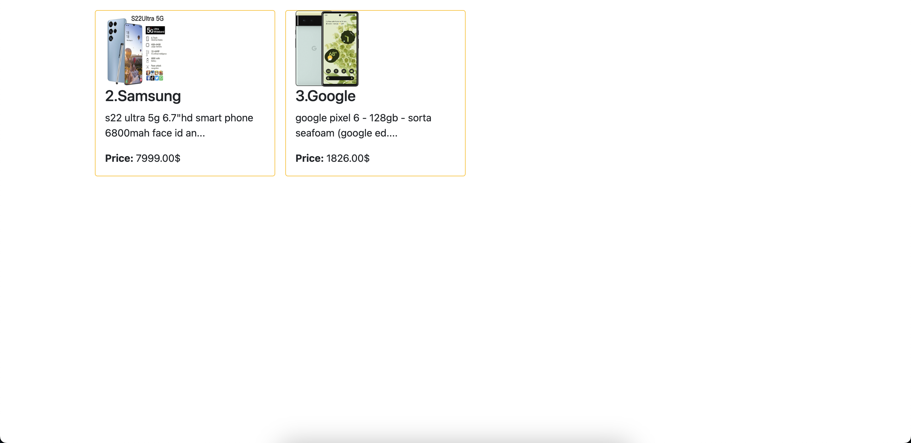

Рисунок . Страница корзины

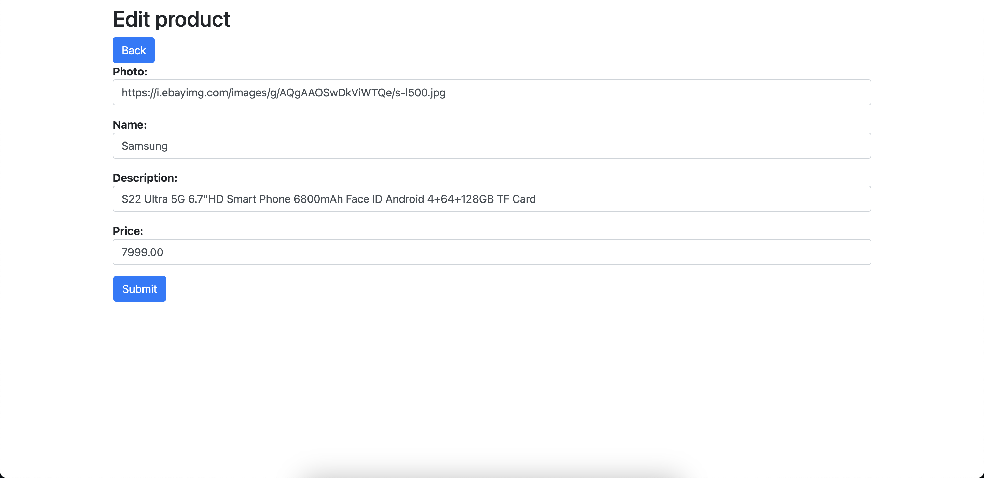

Рисунок . Страница редактирования товара

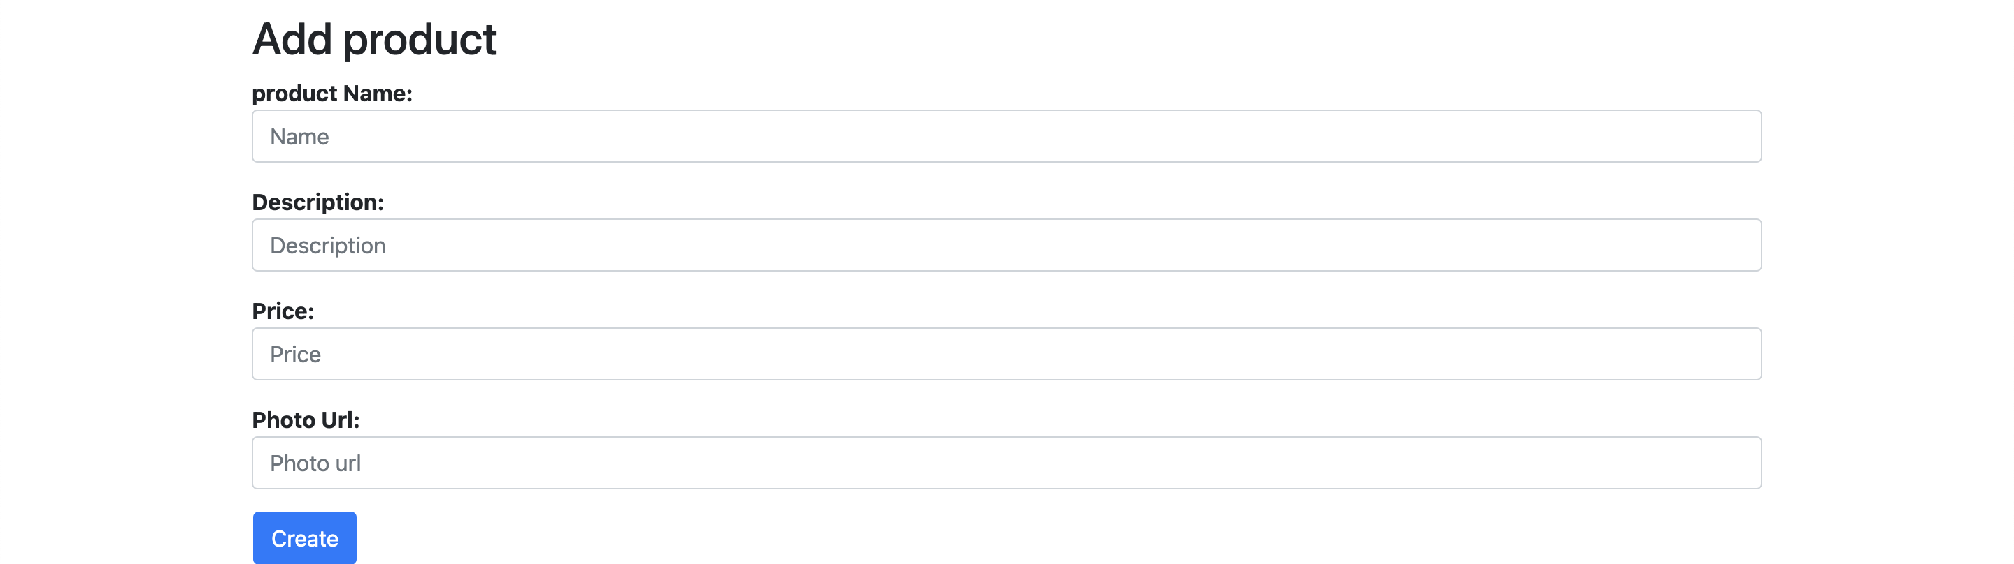

Рисунок . Форма создания товара

ВЫВОД

В ходе выполнения лабораторной работы ознакомился со структурой приложения Laravel и разработал приложение «Корзина покупателя».